TAREA DE BIOMETRÍA SEDE ALQUÍZAR
CURSO 2026 AGRONOMIA 2DO AÑO
DEBEN ENTREGARLAELSÁBADO 14 MARZO DE 2026

NOMBRE:___________________________________________
INDICACIONES:
Esta es la primera evaluación de la asignatura BIOMETRIA para los estudiantes de la carrera de Agronomía de segundo año del CUM ALQUÍZAR de la Universidad de Artemisa.
Las preguntas a responder serán individuales para cada alumno. En cada pregunta aparece el alumno que le corresponde(LOS DATOS QUE SE DAN).
Para la pregunta asignada:
- Clasifica la variable, cuál es el recorrido de los datos y que amplitud de clase utilizó.
- ¿Cuáles la clase modal y cuál es la clase mediana?
- Completa la siguiente tabla y calcula en cada caso la media, la moda y la mediana.

CLASES | F_{i} | X | f_{r} | F_{a} | Li | Ls | F_{i} * X
TOTALES

(TABLA DE DATOS PARA CADA ALUMNO)
- Las puntuaciones obtenidas por 100 alumnos de Biometría en el último ejercicio se presentan en el cuadro siguiente:

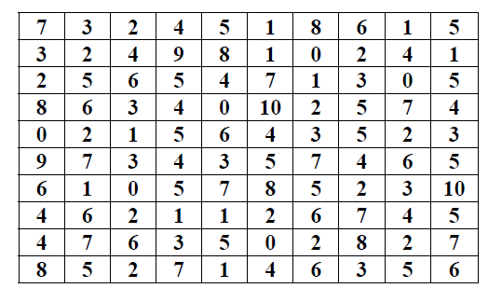

- Los datos que se dan a continuación corresponden a los pesos en Kg. de ochenta personas:
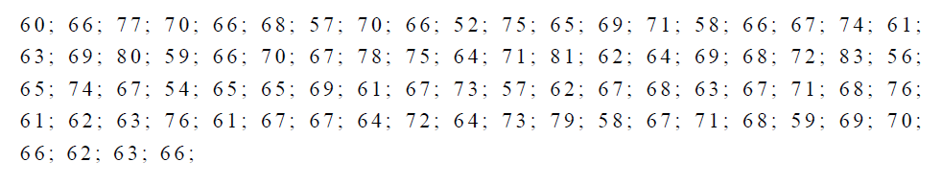

- Encuestados cincuenta matrimonios respecto a su número de hijos, se obtuvieron los siguientes datos:

- Unos grandes almacenes disponen de un aparcamiento para sus clientes. Los siguientes datos que se refieren al número de horas que permanecen en el aparcamiento una serie de coches:
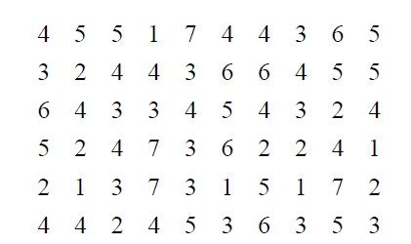

- Las notas finales de 100 estudiantes de un examen de Biometría son las siguientes:
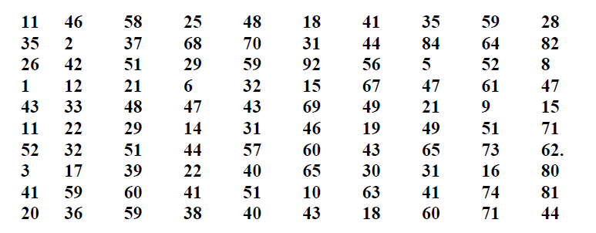

- Las edades de los 50 trabajadores de una CPA están recogidas de la siguiente manera:
25 31 42 41 56 27 32 45 42 56
26 35 41 45 58 26 34 44 45 59
29 37 40 47 60 29 38 40 48 57
29 40 47 49 54 28 40 47 50 53
48 53 52 30 33 45 53 60 26 38
- Una fábrica de coches desea estudiar el consumo de un nuevo modelo de coche que quiere lanzar al mercado. Para ello realiza cien pruebas echando diez litros de gasolina y viendo que distancia en kilómetros recorre el coche. Los resultados de las pruebas fueron los siguientes:
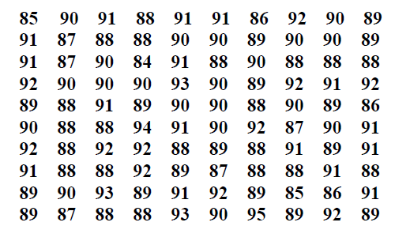

- Los resultados de una prueba de Biometría de un grupo de 50 alumnos fueron:
8,0 | 7,5 | 7,3 | 9,1 | 1,8 | 2,7 | 8,3 | 6,3 | 8,8 | 7,4
6,8 | 4,4 | 7,8 | 4,3 | 7,1 | 9,9 | 8,4 | 7,5 | 7,3 | 8,7
0,3 | 5,5 | 9,5 | 9,3 | 6,2 | 7,6 | 6,5 | 3,9 | 7,4 | 3,2
7,7 | 7,2 | 8,5 | 8,6 | 7,8 | 4,7 | 2,7 | 7,9 | 7,3 | 10,0
6,9 | 7,5 | 8,7 | 8,4 | 7,7 | 7,8 | 7,1 | 8,8 | 9,3 | 7,0

9. Las notas finales en Biometría de 80 estudiantes de secundaria están registradas en la tabla siguiente:
68 | 84 | 75 | 82 | 68 | 90 | 62 | 88
73 | 79 | 88 | 73 | 60 | 93 | 71 | 59
61 | 65 | 75 | 87 | 74 | 62 | 95 | 78
66 | 78 | 82 | 75 | 94 | 77 | 69 | 74
96 | 78 | 89 | 61 | 75 | 95 | 60 | 79
79 | 62 | 67 | 97 | 78 | 85 | 76 | 65
65 | 80 | 73 | 57 | 88 | 78 | 62 | 76
86 | 67 | 73 | 81 | 72 | 63 | 76 | 75
76 | 85 | 63 | 68 | 83 | 71 | 53 | 85
93 | 75 | 72 | 60 | 71 | 73 | 74 | 77

